Развлечение для старших дошкольников «Нельзя шутить с огнем!»
В детском саду прошла неделя безопасности, и педагоги инсценировали сценку для детей старшего дошкольного возраста по теме «Нельзя шутить с огнем». Это развлечение направлено на формирование основ безопасной жизнедеятельности детей в пожароопасный период, действующий в районе. Дружные персонажи учили детей соблюдать правила пожарной безопасности.
На лесной опушке, жили Дед и Баба в избушке. И Внук Антошка с ними жил, и шалить ух, как любил!
Прибежали ребята, стали Антошку гулять звать:
Эй, Антошка хватит спать, пора с нами поиграть.
Твои друзья, ведь, в самом деле, Заскучали от безделья.
Выходит из дома Антошка. Потягивается, позевает.
Антошка: Вот не дали мне поспать,
С чем же мне с вами поиграть? О, придумал! (заходит в дом берёт спички)
Вот нашёл…
Спички - лучшая игрушка!
Для скучающих детей.
Звучит мелодия песни «Антошка» дети поют.
Дед: Антошка! Антошка!
Баба: Не трогай спички крошка!
Дед: Антошка! Антошка!
Баба: Не трогай спички, крошка!
Антошка:
Дили-Дили, Трали-вали,
Не хочу я взрослых слушать,
Спички выброшу едва ли,
Дили-Дили, Трали-вали,
Во дворе мы поиграем,
Чтобы вы не приставали, (показывает на Деда с Бабой)
Тарам-пампам! Тарам-пампам!
Дед: Антошка! Антошка!
Баба: Сгорит весь дом до крошки!
Дед: Антошка! Антошка!
Баба: Сгорит весь дом до крошки!
Антошка:
Дили-Дили, Трали-вали,
Спрячу спички под окошком,
Чтобы вы не увидали (показывает на Деда с Бабой)
Дили-Дили, Трали-вали,
Разложу костёр с Серёжкой,
Испечём мы с ним картошку,
Тарам-пам-пам! Тарам-пам-пам!
Антошка берёт дрова и разводит костёр, «поджигают» его.

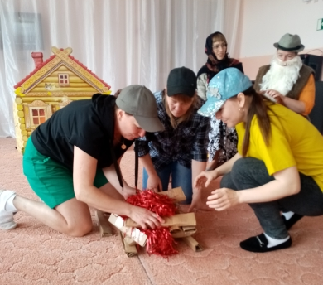

Им становится страшно, друзья прячутся за скамейки,
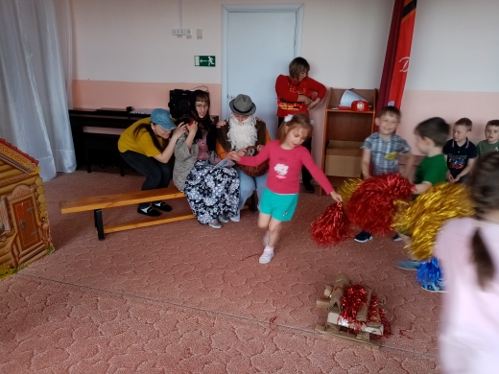

Антошка растерянный стоит, взявшись за голову. Под музыку танцевальная группа выбегает из-за дверей. Выполняют танцевальную композицию.
«ТАНЕЦ ОГНЯ»
Дед: Ой, пожар горим, сюда, помощь срочная нужна!
Дети, что вы натворили. Вы избушку нам спалили!
Баба:Нам спасатель срочно нужен, кто поможет, кто потушит?
Скоро лес весь загорится.

Ведущий: А огонь горит, танцует, и пожар в лесу бушует!
Дед и Баба: Антошка! Антошка!
Не слушал нас ты, крошка!
Антошка:
Ой, спасите, помогите!
В «101» скорей звоните!
Дед и Баба:
Что огонь совсем не шутка,
Мы ведь вас предупреждали!!!
Ведущий: Кто на помощь к нам придёт, кто спасёт лесной народ?
Друзья: Пожарные!
Антошка: Эй, пожарные бегите,
Вместе: Помогите, помогите!
Под музыку с ведёрками в правой руке бегут пожарные и имитируют тушение пожара, обежав один круг. Выстраиваются на линию. Танцевальная группа в это время выбегают из зала. Пожар потушен. Все остальные участники подходят к пожарным.
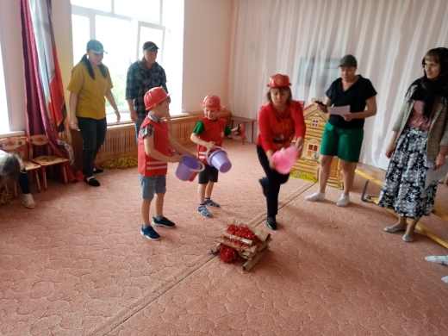
Пожарный 1:
Ребята, помните о том,
Что нельзя шутить с огнем
Пожарный 2:
Спички не тронь!
В спичках огонь!
Пожарный 3:
Возле дома и сарая
Разжигать огонь не смей!
Может быть беда большая,
Для построек и людей.
Дети средней группы рассказывают стих по мнемотаблице

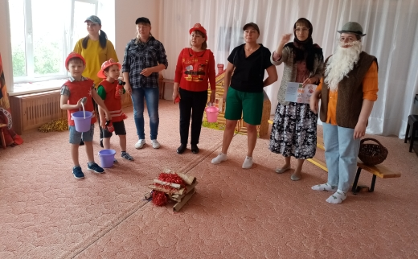
Чтобы лес, звериный дом,
Не пылал нигде огнем,
Чтоб не плакали букашки,
Не теряли гнезда пташки,
А лишь пели песни птички,
Не берите в руки спички!
Вместе все участники (говорят хором):
Вы запомните друзья, играть со спичками - нельзя!
Звучит музыка, дети выходят из зала.
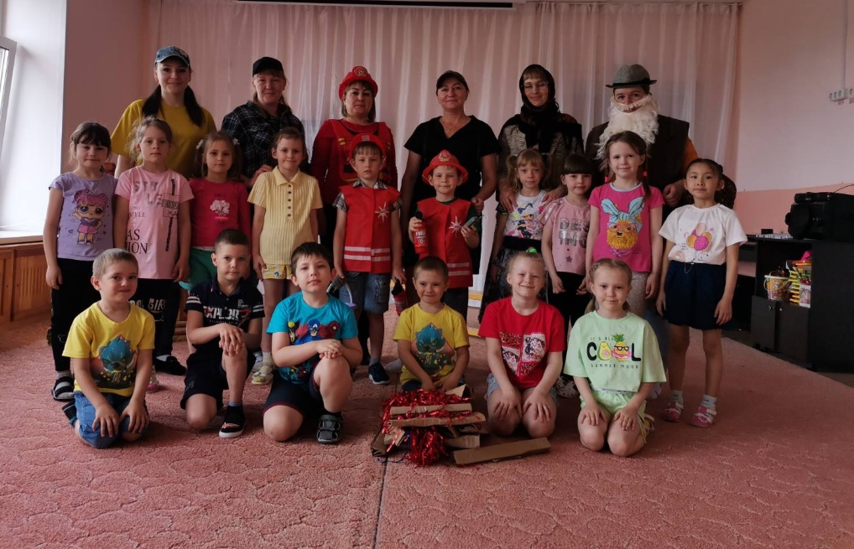

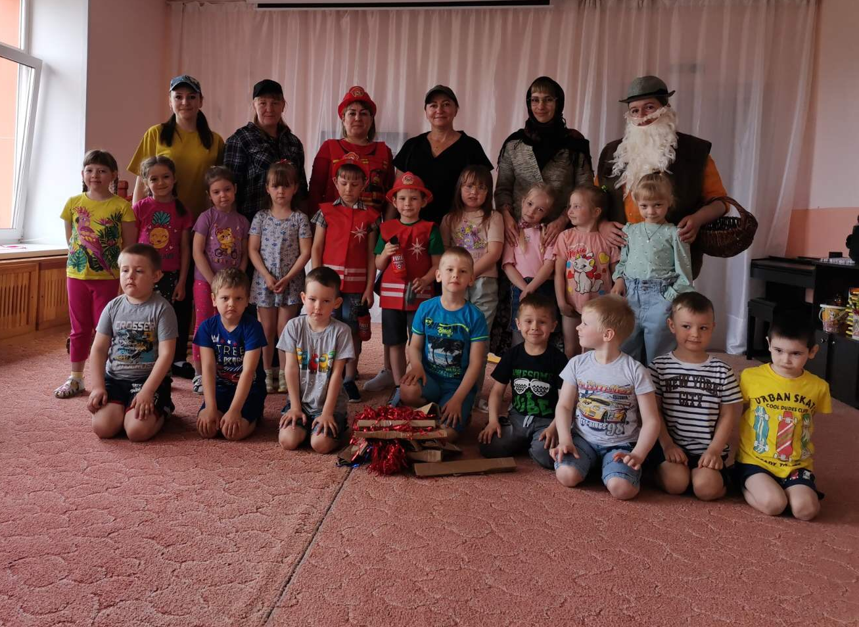

Инструктор по физической культуре Скоробогатова Н.М.

